**Дисциплина электроника**

**Лабораторный практикум №1**

**по теме: «Исследование характеристик и параметров полупроводниковых диодов»**

Работу выполнил:

студент группы ИУ7-36Б

Жаворонкова Алина

**Цель работы**

Проведение экспериментальных исследований (натурных и модельных в программах схемотехнического анализа MathCad 15 и Micro-Cap 12) полупроводникового диода с целью получения исходных данных для расчёта параметров модели полупроводникового диода и внесение модели в базу данных программ схемотехнического анализа.

*Пункт № 1*

Моему варианту соответствует диод марки D2C510B. Проведем моделирование лабораторного стенда для получения ВАХ диода в программе Micro-Сap как на прямой, так и на обратной ветвях по показанным ниже схемам:

Схема для снятия ВАХ с прямой ветви:

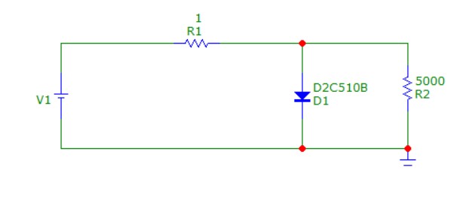

Схема для снятия ВАХ с обратной ветви:

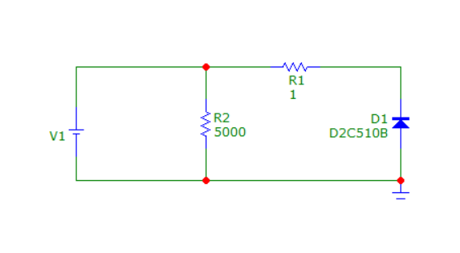

Далее построим графики по данным схемам с настройками как в методичке.

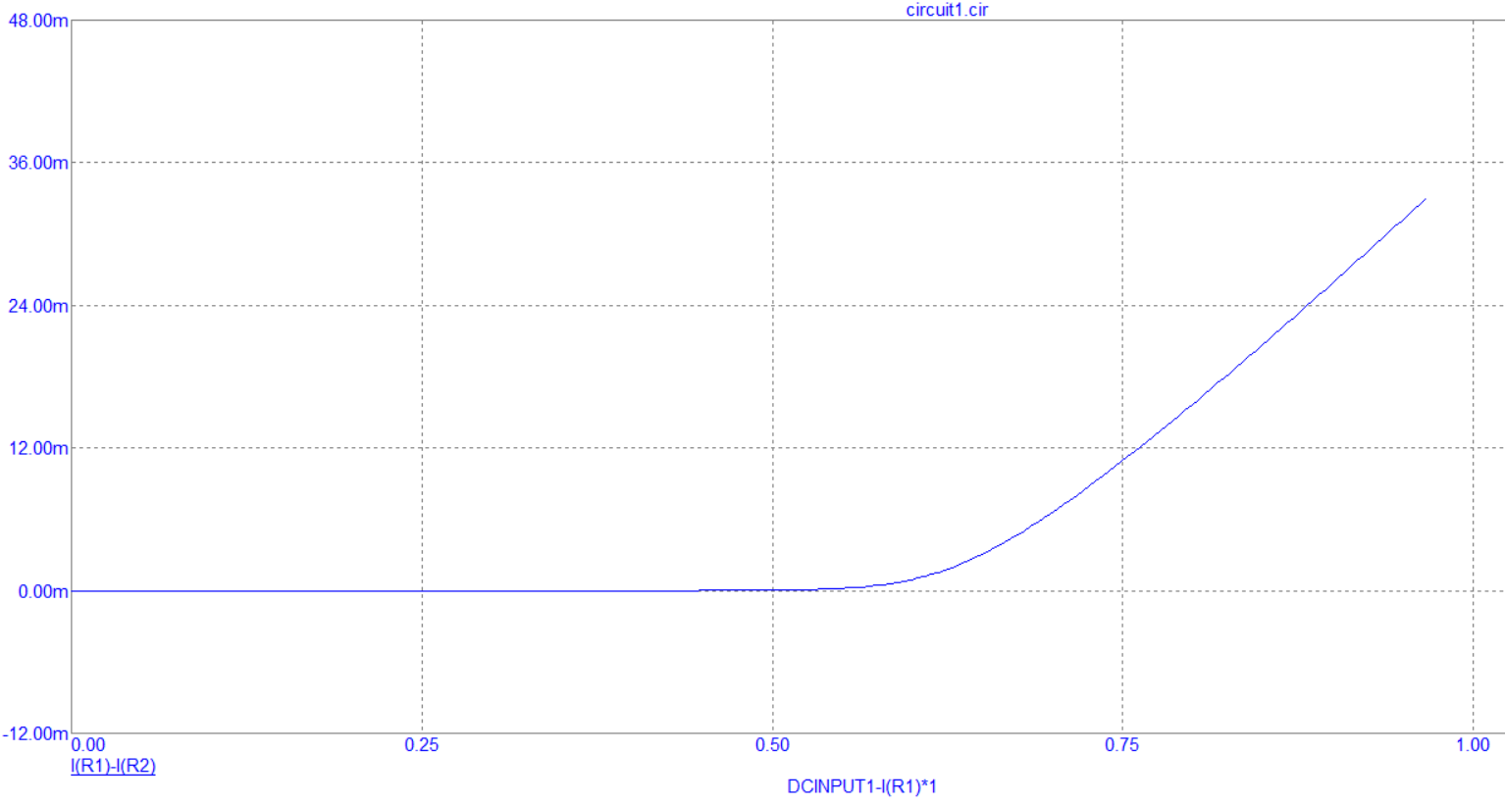

Рисунок 1. Снятие ВАХ с прямой ветви

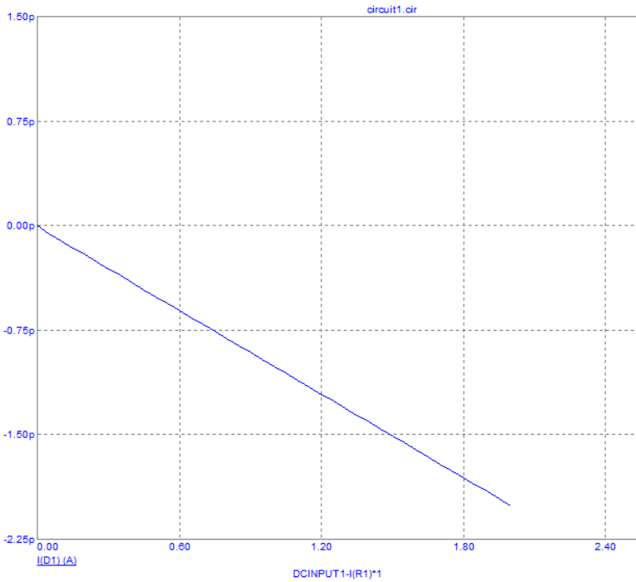**Рисунок 2. Снятие ВАХ с обратной ветви**

*Пункт №2*

После того как мы получили желаемые графики, надо настроить корректный вывод данных, который сможет быть импортированным в программу MCAD.

В результате содержимое нашего файла – только числа.

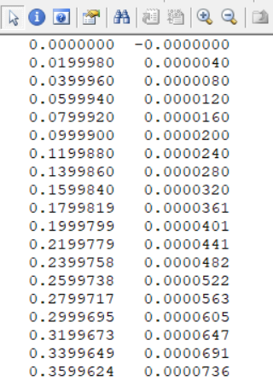

После получения такого файла открываем MCAD

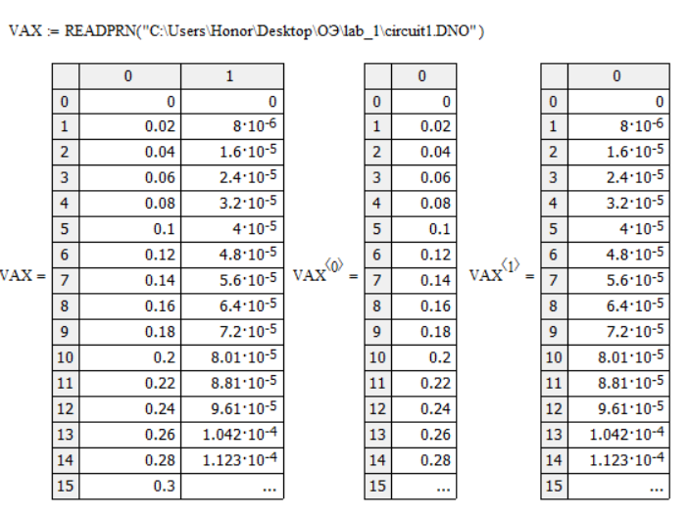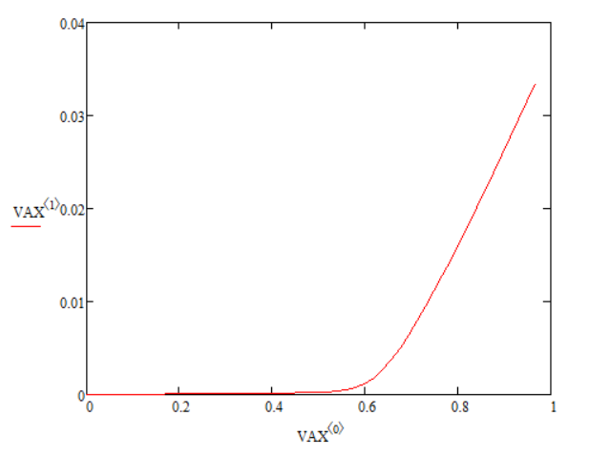

*Пункт № 3*

Далее рассчитаем параметры модели нашего диода методом трех ординат и методом вычислительного блока.

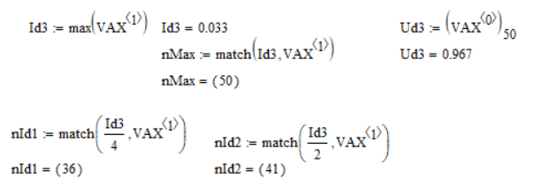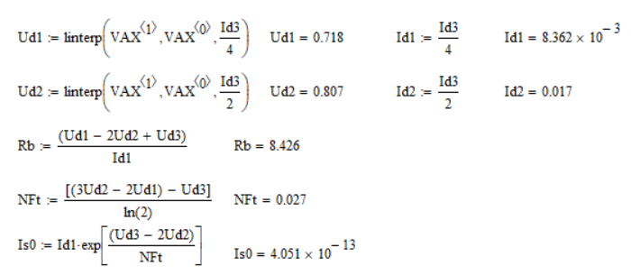

Найдем параметры диода методом Given Minerr. Точки возьмем с помощью трассировки графика.

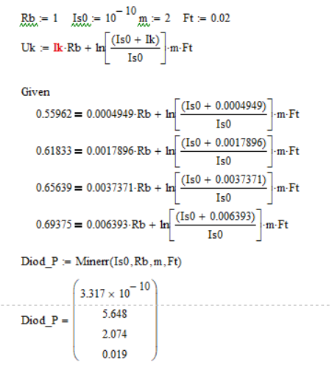

Сравним результат моделирования и эксперимента, построив на одном графике ВАХ экспериментальную и ВАХ модельную.

